Пионеры-герои
В рамках проведения мероприятий, посвящённых 75-й годовщине Победы в Великой Отечественной Войне в 3 «а» классе МБОУ СОШ с. Посёлки проведён урок мужества о Пионерх – героях. На фоне песни «Священная война дети посмотрели интересную презентацию, в которой рассказывалось о Пионерах – героях и их подвигах.
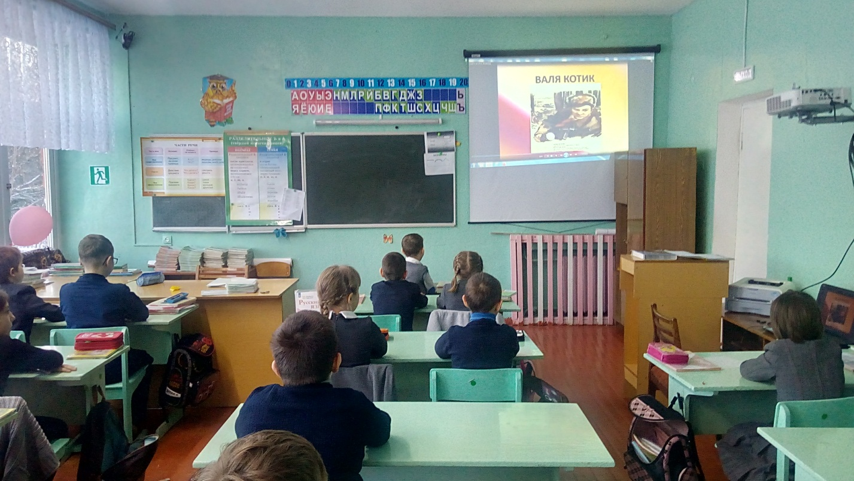
Затем в творческих группах ребята с большим воодушевлением составляли письма Пионерам – героям.
